全国安全生产知识技能
考核信息系统
（约考业务功能）

系统管理员手册

浪潮软件科技有限公司
2026年5月
目 录
一、系统管理员的职责和权限 2
1.系统管理员的职责 2
2.系统管理的权限 2
二、系统管理员操作说明 2
1.登录平台 2
2.组织机构 3
3.账户管理 4
4.考务人员管理设置 5
5.设置考试时间和考场设置 5
6.设置考试规则 6
7.设置考生申请考试资料 6
8.重置公钥 7
三、安全知识考试系统服务器安装步骤 7
1.服务器安装 7
2.理论考点基础配置 11
3.安全知识考试系统服务端系统设置 13
四、考试客户端安装步骤 17
五、FAQ常见问题 20
1.考点服务端安装问题 20
2.在线考试客户端安装问题 23

一、系统管理员的职责和权限

1.系统管理员的职责
系统管理员包括：国家级系统管理员、省级系统管理员。

系统管理员主要工作职责：
- 维护管理辖区内各类单位的组织机构；
- 负责开通、管理各类单位的系统用户；
- 负责辖区业务规则设置；
- 负责辖区内用户的技术指导；
- 负责定期检查系统安全情况。

2.系统管理的权限
系统管理员可以使用基础数据模块下基础管理的“组织机构”和“用户管理”两个功能，管理辖区单位信息和用户。

二、系统管理员操作说明

1.登录平台
打开浏览器，输入平台地址 https://cx.mem.gov.cn/ywxt/login 进入全国安全生产知识技能考核信息系统，显示登录页面，如图2.1。
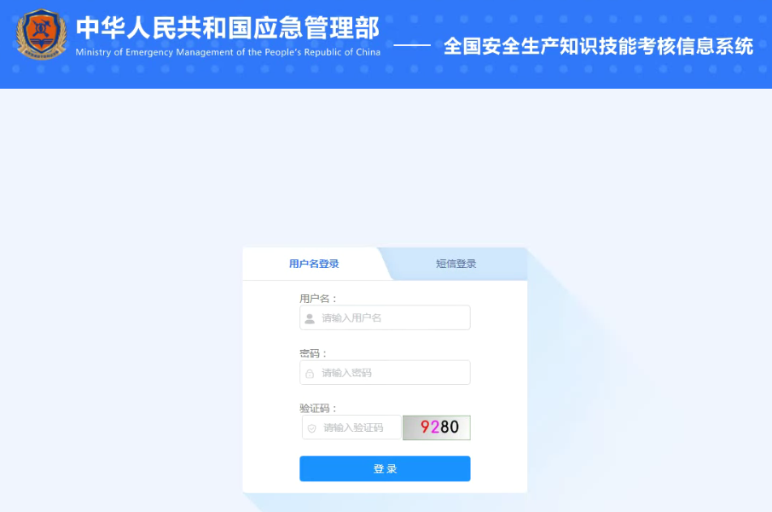
图2.1全国安全生产知识技能考核信息系统

步骤：
- 输入用户名、密码、验证码；
- 登录系统。
提示： 以不同的身份登录系统，对应不同的业务管理模块。

2.组织机构
选择【基础数据】，进行组织机构管理等，如图2.2。
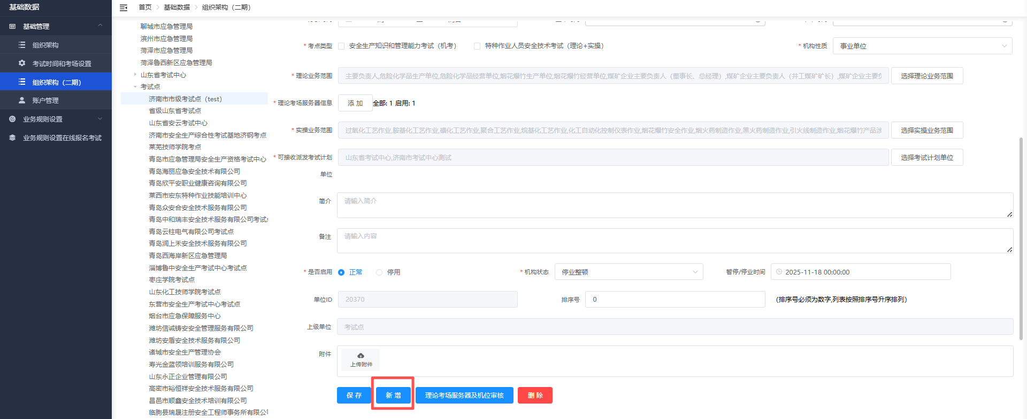
图2.2全国安全生产知识技能考核信息系统

步骤：
- 选择组织机构；
- 选择用户所在的组织机构；
- 选择新增，增加新的组织机构，如图2.3；
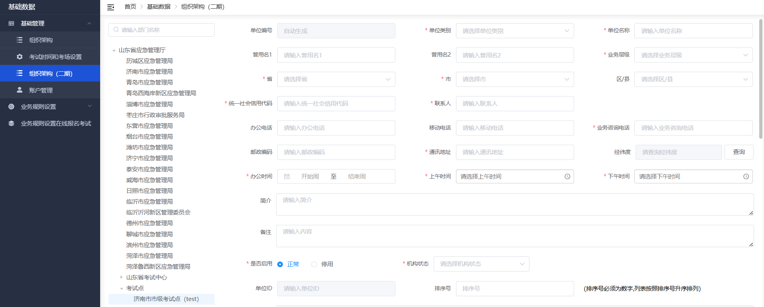
图2.3 全国安全生产知识技能考核信息系统

- 填写组织机构详细信息，“*”号为必填；
- 填写通讯地址，点击查询，系统自动填写通讯地址的经纬度；
- 点击保存，保存组织机构。
提示： 组织机构中的联系人为日常业务联系人，移动电话也是日常业务联系人手机号，主要用户平台中业务申请或报备的短信提醒。

3.账户管理
选择【基础数据】，进行用户管理等，如图2.4。 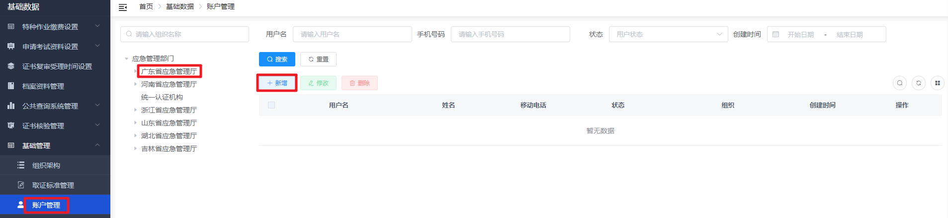
图2.4账户管理
步骤：
- 选择账户管理；
- 选取用户所在单位；
- 选择新增添加用户，如图2.5；
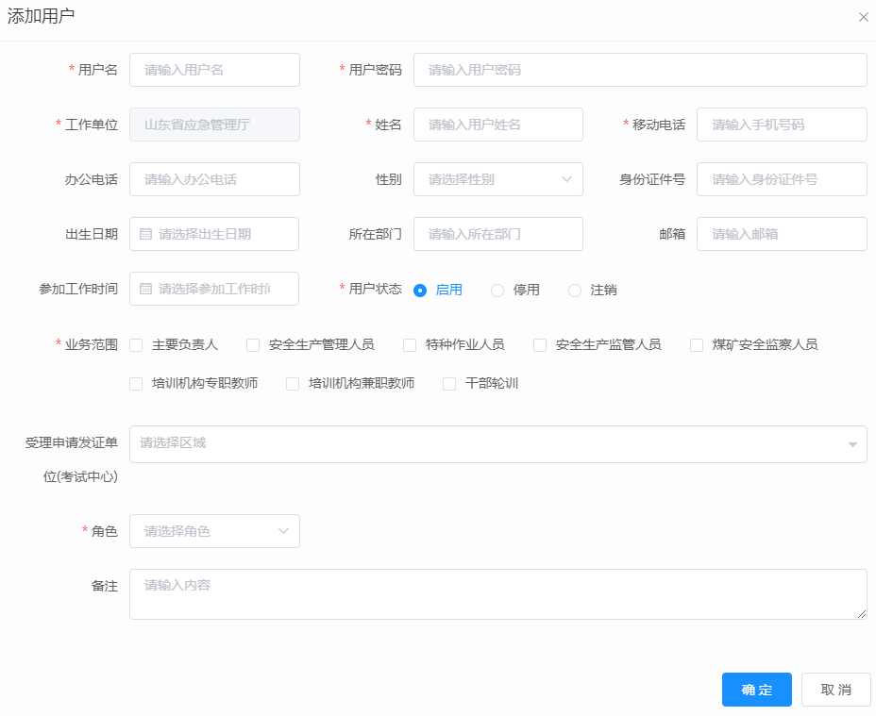
图2.5新增用户

- 填写用户详细信息，“*”号为必填项；
- 为用户分配角色；
- 点击保存，保存用户。

4.考务人员管理设置
选择【基础数据】，进行考务人员管理设置，如图2.6。 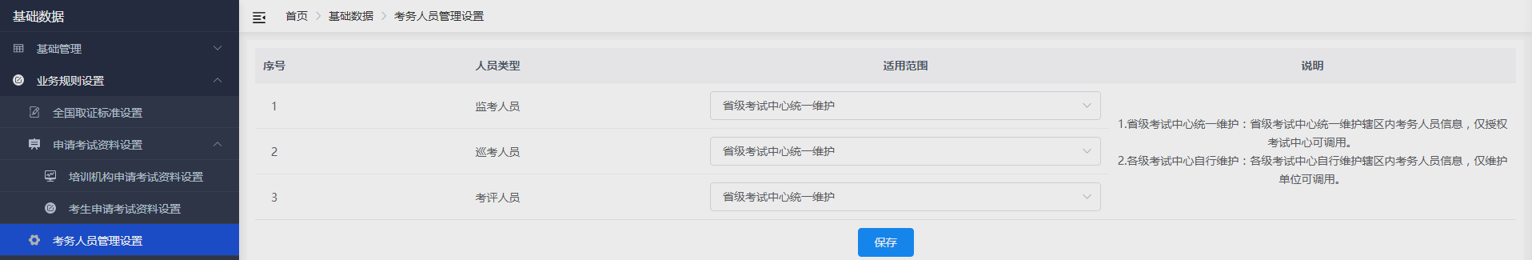
图2.6考务人员管理设置
步骤：
- 选择考务人员管理设置；
- 选择适用范围；
- 点击保存。

5.设置考试时间和考场设置
选择【基础数据】，进入考试时间和考场设置页面设置，如图2.7。
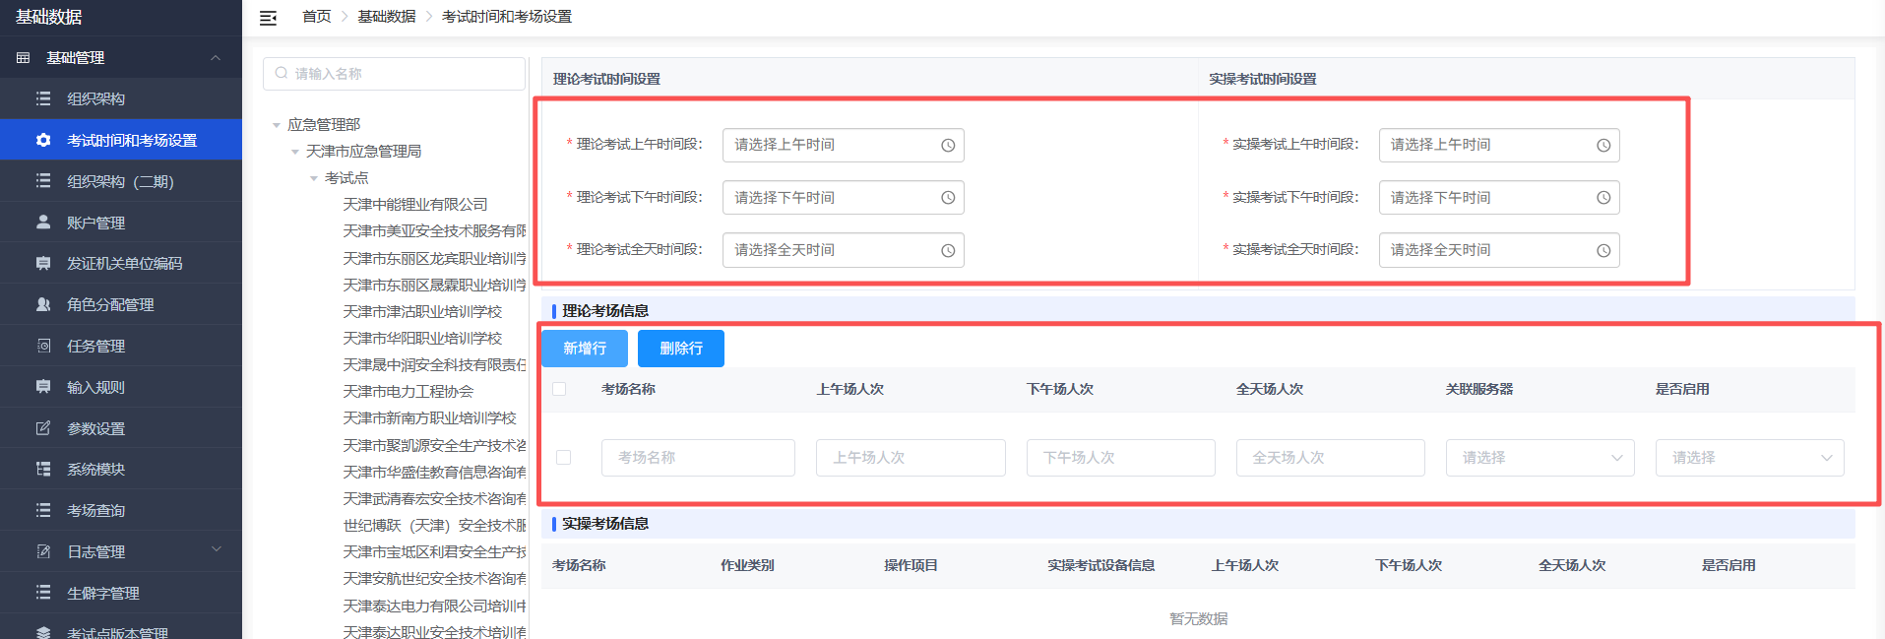
图2.7考试时间和考场设置
步骤：
- 选择考试时间和考场设置；
- 设置时间范围及人数即可。

6.设置考试规则
选择【基础数据】-【业务规则设置】，进入考试规则设置，如图2.8。
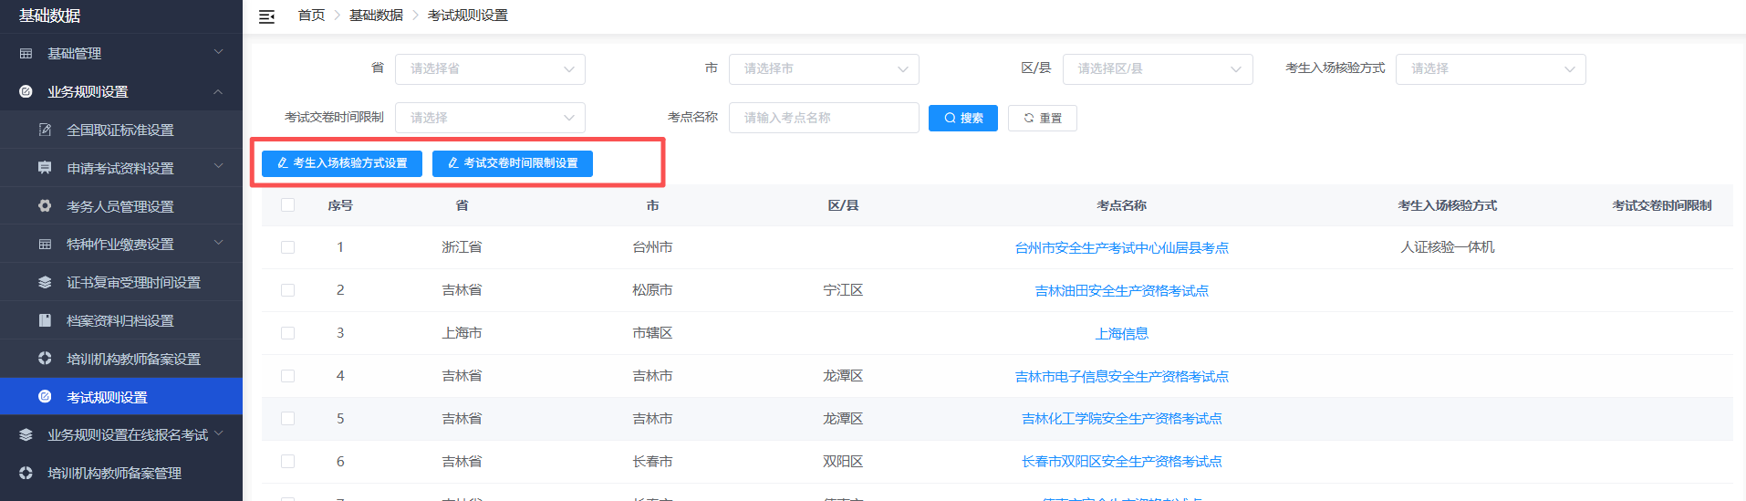
图2.8考试规则设置
步骤：
- 勾选考点，点击考生入场核验方式设置；
- 勾选考点，点击考试交卷时间限制设置。

7.设置考生申请考试资料
选择【基础数据】-【业务规则设置在线报名考试】，进入考生申请考试资料设置，如图2.9。
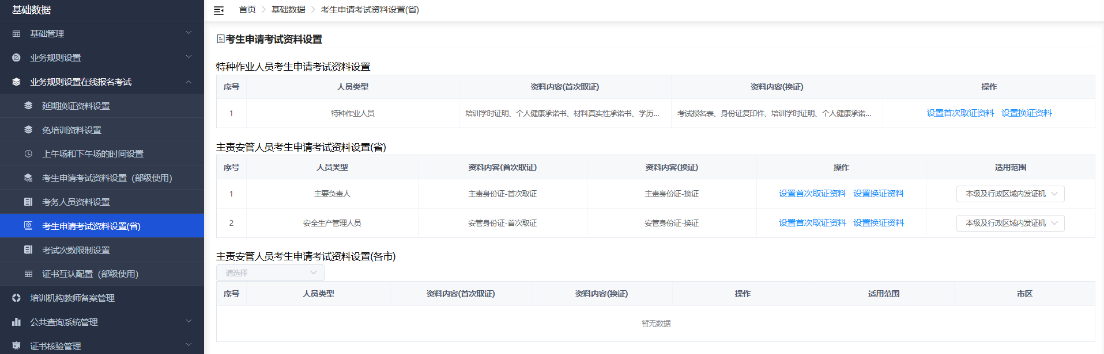
图2.9考生申请考试资料设置

8.重置公钥
选择【数据交换】-【对外开放接口权限配置】，进入重置公钥，如图2.10。
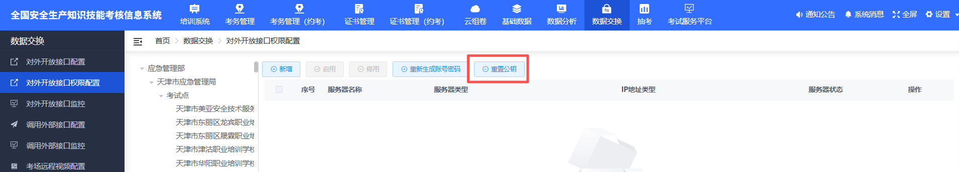
图2.10重置公钥设置

步骤：
- 考点列表中选择要重置秘钥的考点；
- 勾选考点，点击重置公钥。

三、安全知识考试系统服务器安装步骤

1.服务器安装
1.将考点服务端安装包放置在考试点服务器，如图3.1。
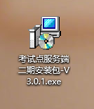
图3.1放置安装包

2.关闭杀毒软件，双击打开安装包，如图 3.2。
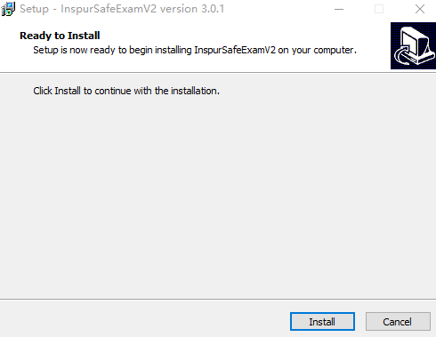
图3.2打开安装包

3.点击Install，开始安装，如图3.3。
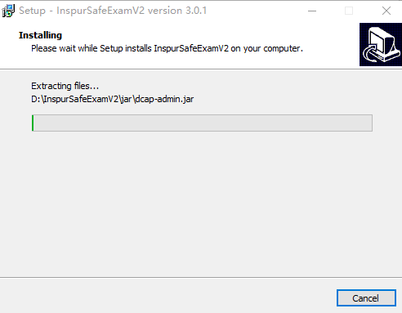
图3.3安装过程

- 安装完成，结果如图3.4、3.5。
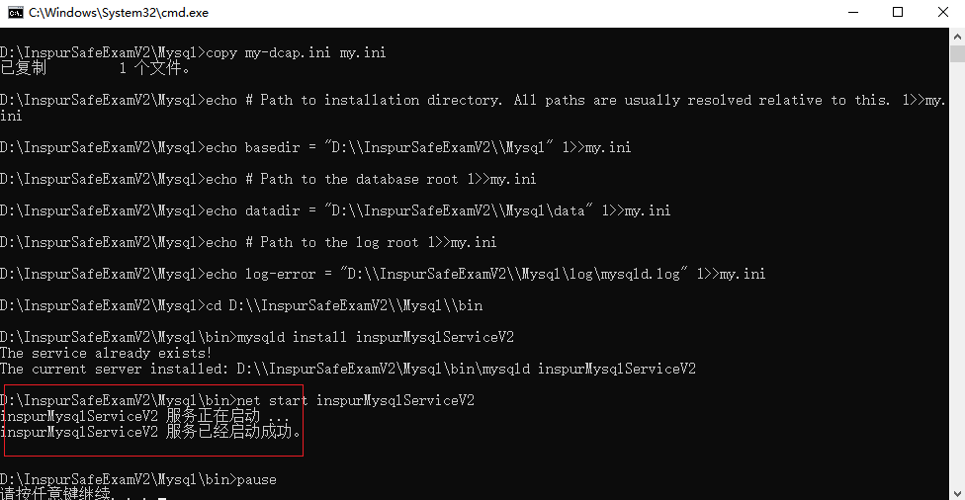
图3.4安装完成1

注意：出现“服务已经启动成功”后，再关闭黑窗口。

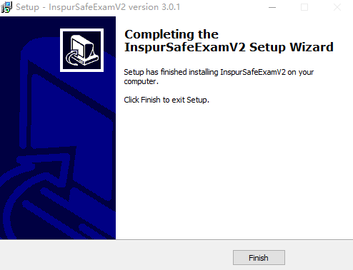
图3.5安装完成2

5.验证考点服务器是否安装成功，如图3.6。
- 打开谷歌浏览器；
- 在地址栏输入http://服务器内网IP:8289；
- 进入登录页面；
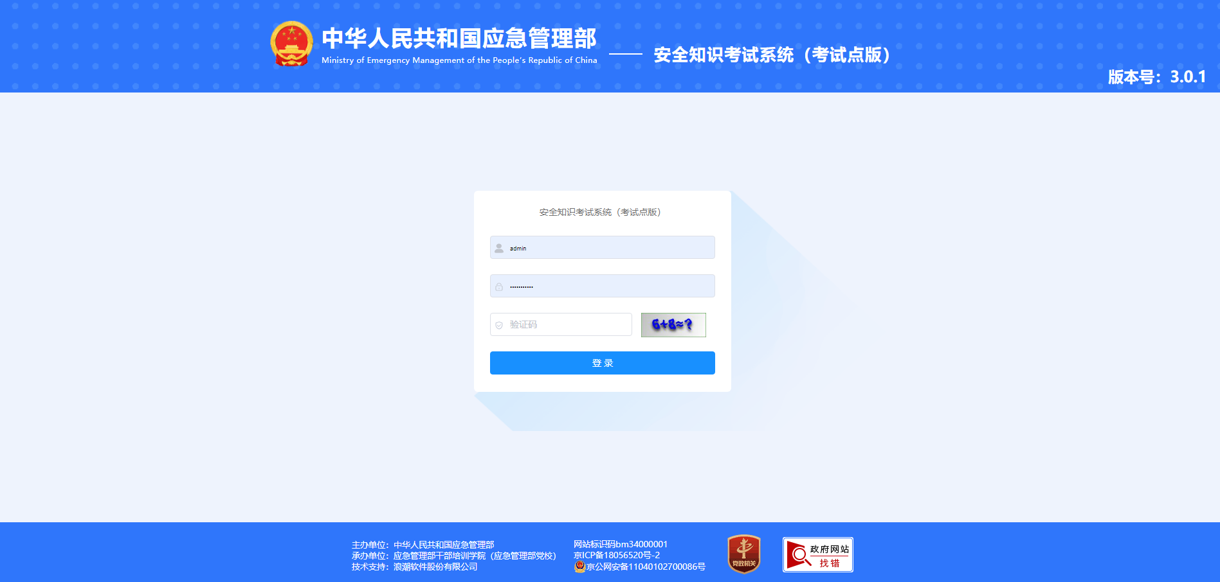
图3.6登录

- 输入账号“admin”，密码“INsqkl@8_03”，填写验证码，登录系统，进入考点服务端页面。
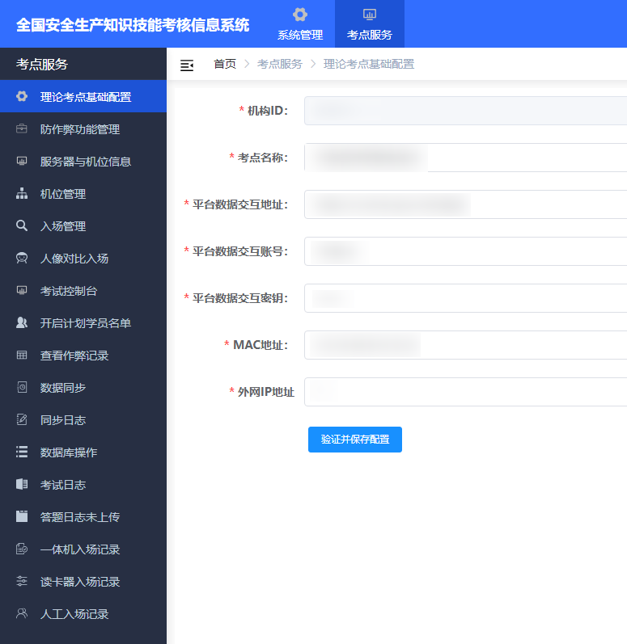
图3.7 理论考点基础配置

2.理论考点基础配置
1.省管理员登录平台；
2.进入“数据交换”的“对外开放接口权限配置”页面，查看考点对应服务器的交互账号信息；
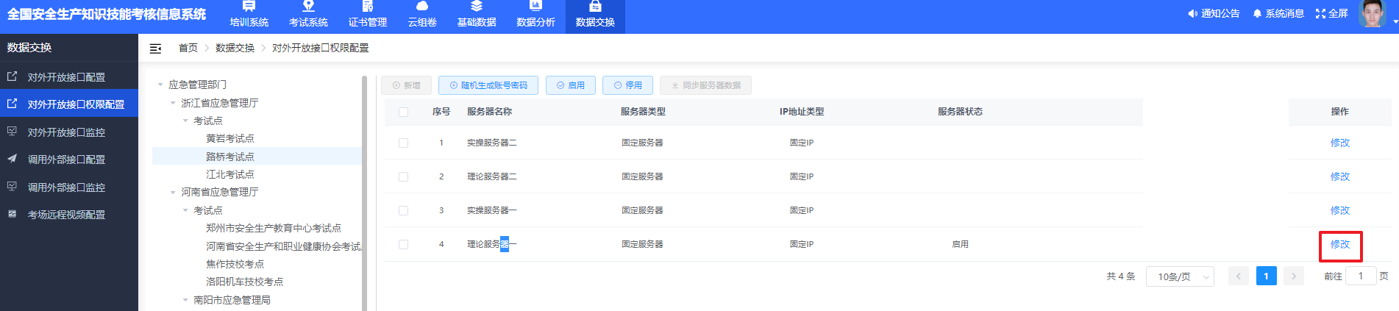
图3.8 对外接口权限配置

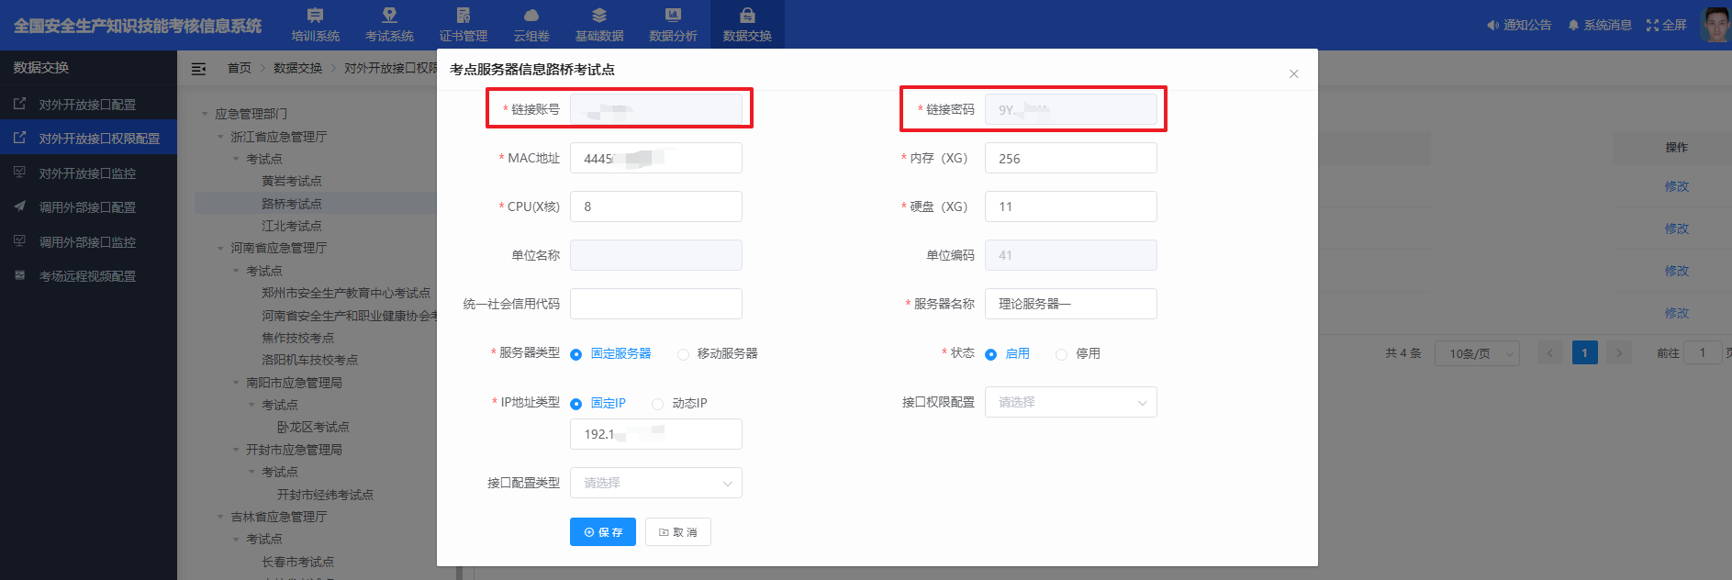
图3.9查看交互账号信息

3.超级管理员查询考试点的机构ID、考点名称、平台数据交互账号、平台数据交互密钥、MAC地址、外网IP地址等信息，并将配置信息告知考试点系统管理员，平台数据交互地址在考点服务器安装成功时会自动显示；
4.登录考试点服务器的考试系统；
5.填写理论考点基础配置信息；
6.依次填写机构ID、考点名称、平台数据交互账号、平台数据交互密钥、MAC地址、外网IP地址信息，如图3.10；
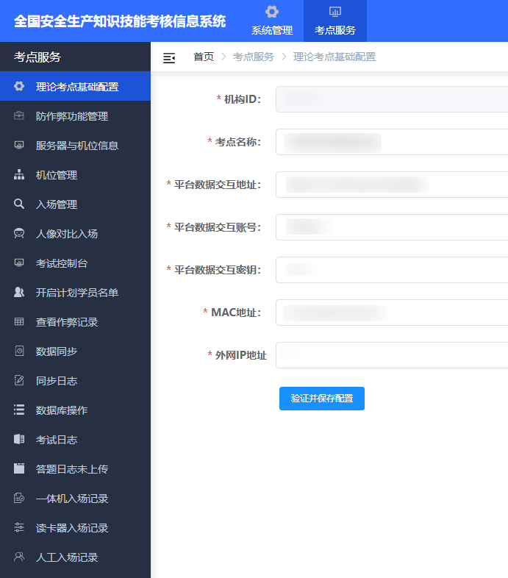
配置考试点
图3.10理论考点基础配置

7.验证并保存配置，保存成功；
8.保存成功后，进入数据同步页面，手动同步数据，如图3.11。
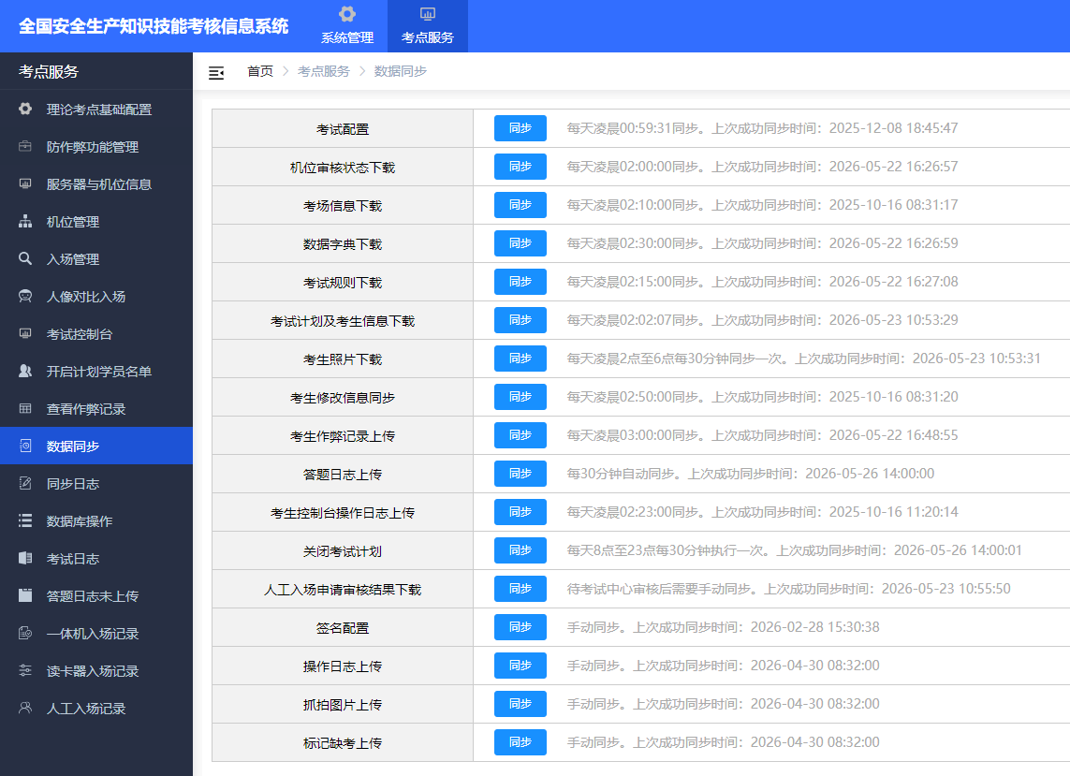
图3.11同步数据

3.安全知识考试系统服务端系统设置
1.部门管理
使用admin登录考试点服务端，部门管理创建部门，如图3.12。
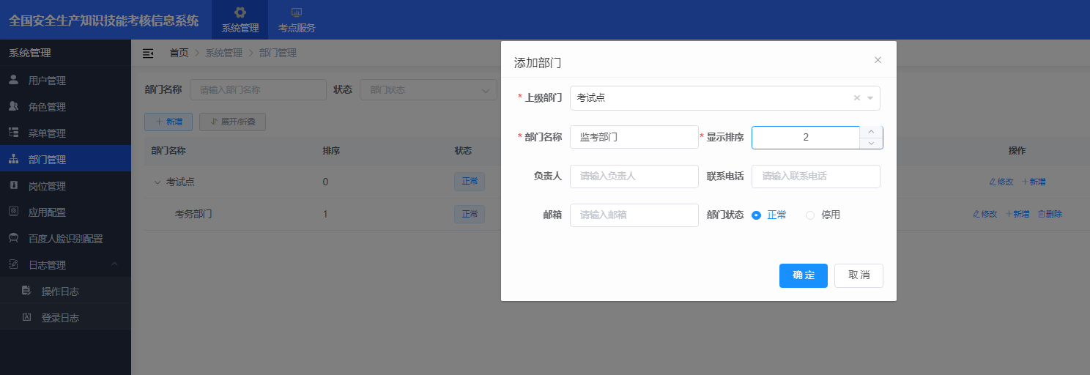
图3.12新建部门
步骤：
- 点击系统管理；
- 点击部门管理；
- 点击新增；
- 选择上级部门；
- 输入部门名称，输入显示排序；
- 点击确定，保存成功。
2.岗位管理
使用admin登录系统，岗位管理创建岗位，如图3.13。
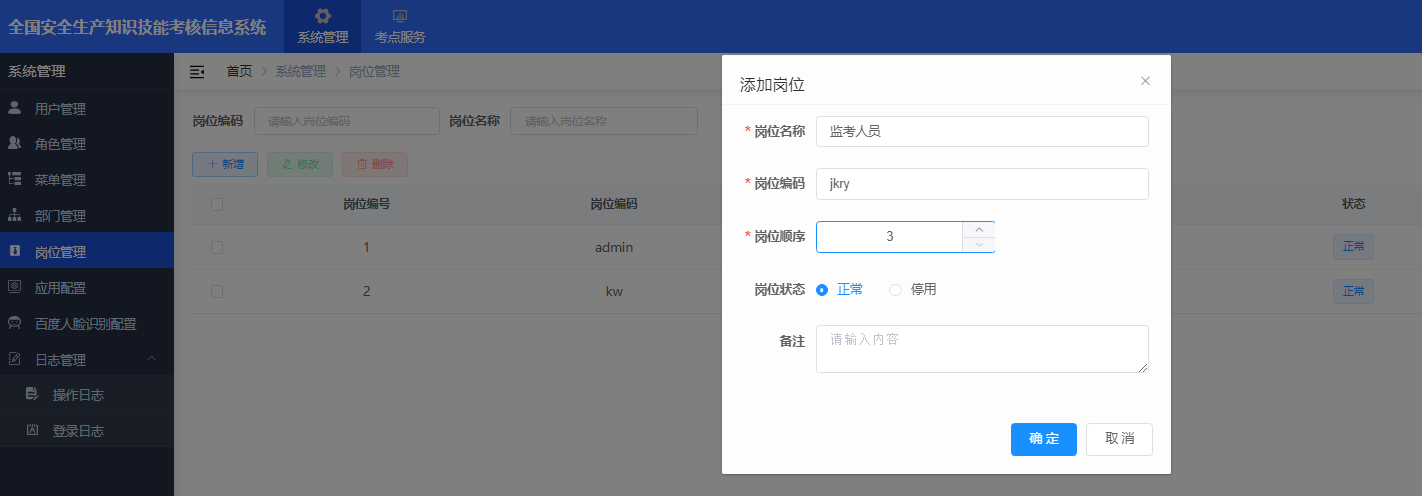
图3.13创建岗位
步骤：
- 点击系统管理；
- 点击岗位管理；
- 点击新增；
- 输入岗位名称；
- 输入岗位编码，输入显示顺序；
- 点击确定，保存成功。

3.用户管理
使用admin登录系统，用户管理新增用户，如图3.14。
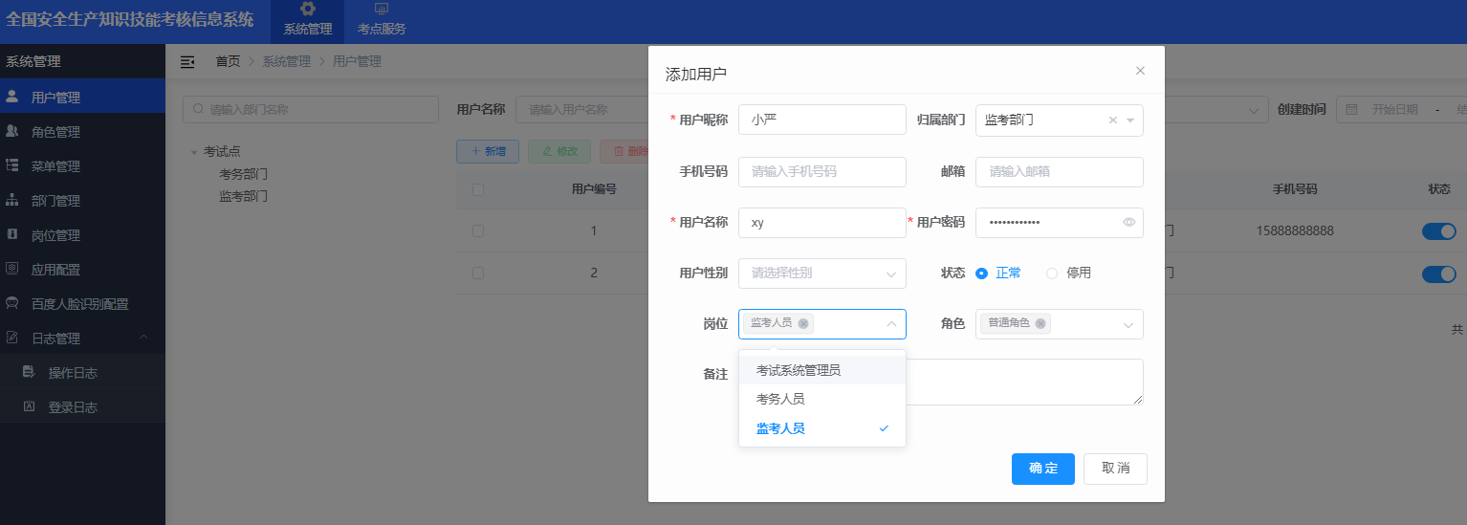
图3.14新增用户
步骤：
- 点击系统管理；
- 点击用户管理；
- 点击新增；
- 输入用户昵称；
- 选择归属部门；
- 输入用户名称、密码；
- 选择部门岗位；
- 选择角色；
- 点击确定，保存成功。

4.角色管理
使用admin登录系统，角色管理新增角色，如图3.15。
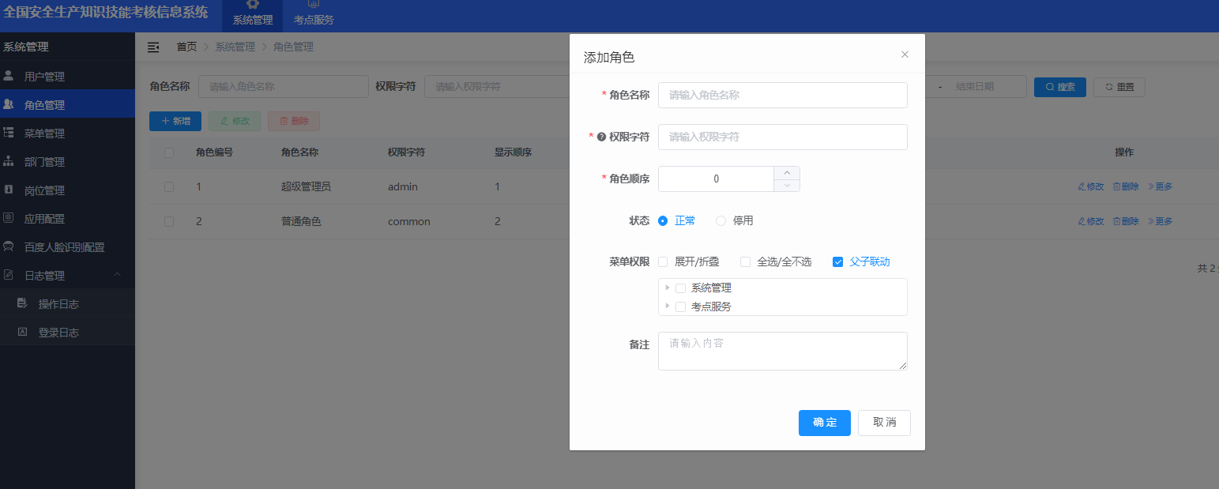图3.15角色管理

步骤：
- 点击系统管理；
- 点击角色管理；
- 点击新增；
- 输入角色名称；
- 权限字符（权限字符不能重复）；角色顺序；
- 勾选菜单权限；
- 点击确定，保存成功。

5.人脸识别配置
使用admin登录系统，配置人脸识别账号，如图3.16。
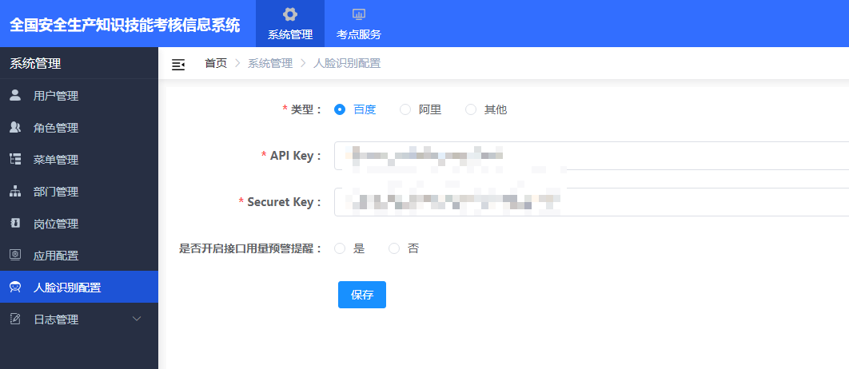
图3.16人脸识别配置

步骤：
- 点击系统管理；
- 点击人脸识别配置；
- 选择类型，输入对应的账号信息；
- 点击确定保存。

6.应用配置
使用admin登录系统，创建入场设备对应appKey、appPwd，如图3.17。
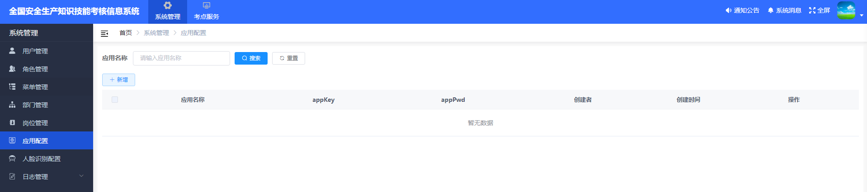
图3.17应用配置

步骤：
- 点击系统管理；
- 点击应用配置；
- 点击新增，输入应用名称；
- 点击确定保存。

7.日志管理
使用admin登录系统，在操作日志中查看操作和登录日志，如图3.18。
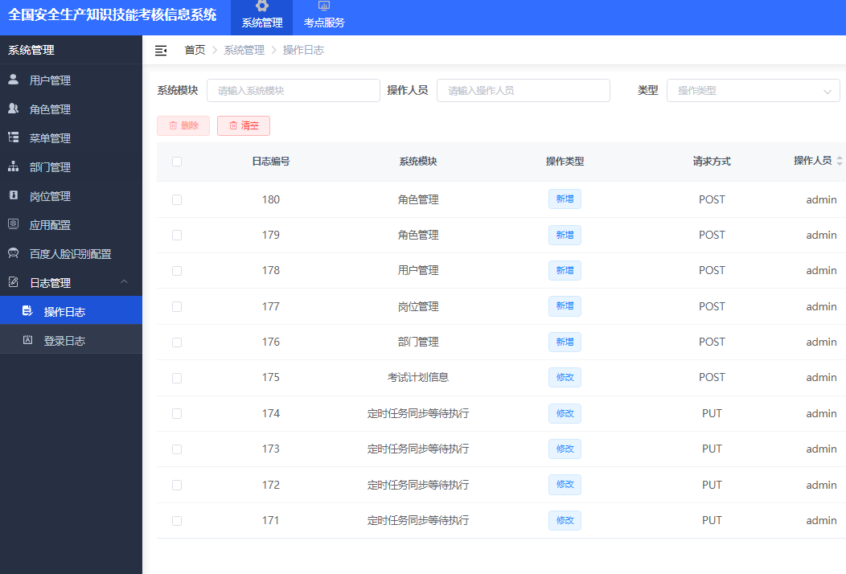
图3.18日志管理

步骤：
- 点击系统管理；
- 点击日志管理；
- 查看操作日志、登录日志。

四、考试客户端安装步骤
1.把“全国安全考试系统”安装包复制到考试机的相应磁盘上，如图4.1。
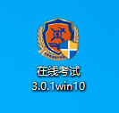
图4.1拷贝客户端文件

2.安装过程，如图4.2。
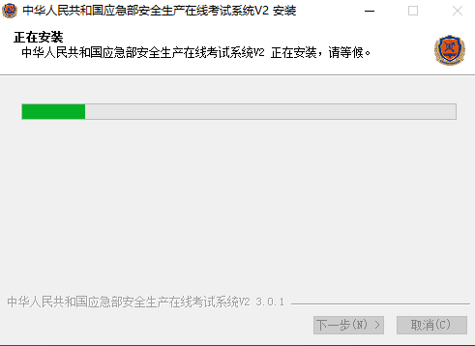
图4.2安装过程

3.安装完成，如图4.3。
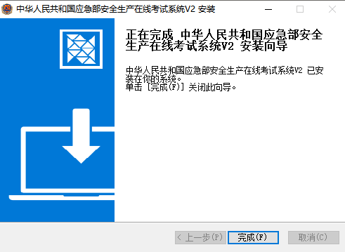
图4.3安装完成

4.打开“考试客户端”登录界面（只有第一次安装需要输入地址），如图4.4。
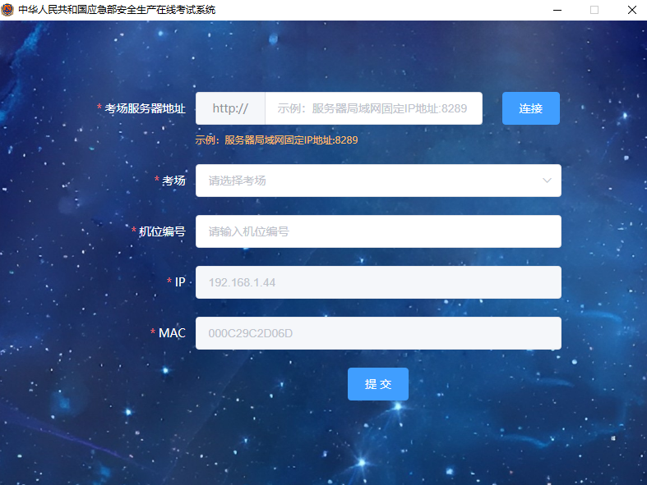
图4.4 考试客户端

5.打开考点服务端所在计算机，输入该计算机IP地址，如图4.5。
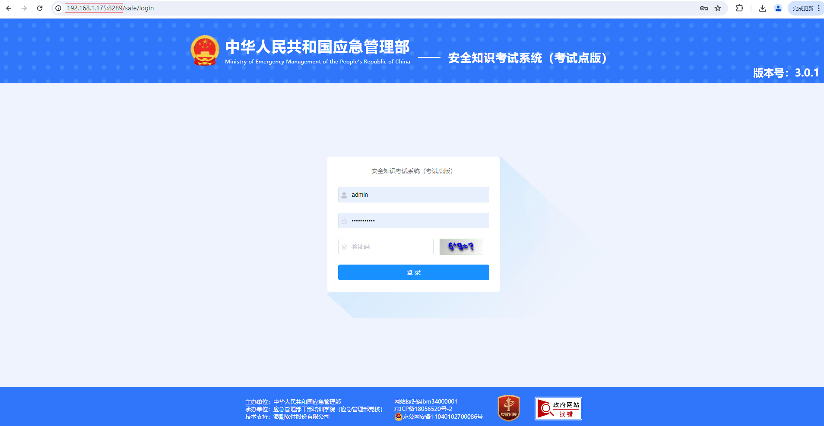
图4.5 考点服务端地址

6.将拷贝的地址，填入考场服务器地址中，点击“连接”，如图4.6。
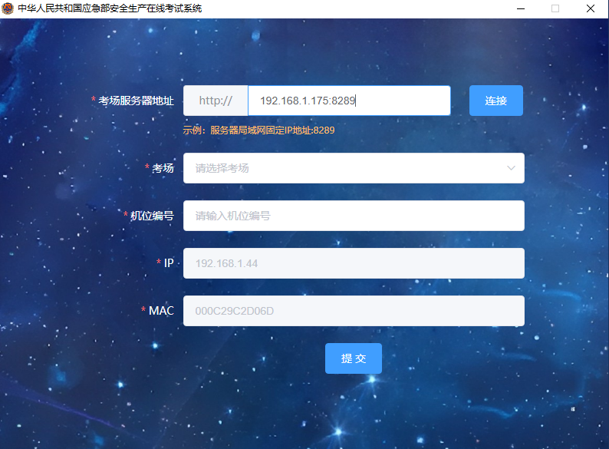
图4.6注册机位

7.选择考场，输入机位号，如图4.7。
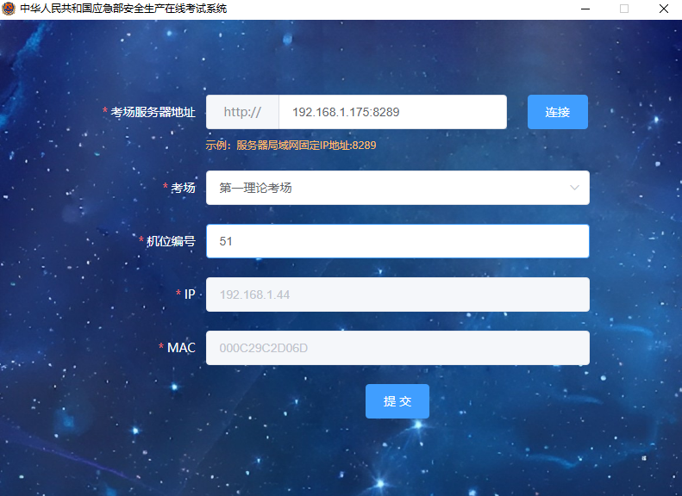
图4.7考试客户端配置

8.点击提交，进入考生登录界面，如图4.8。
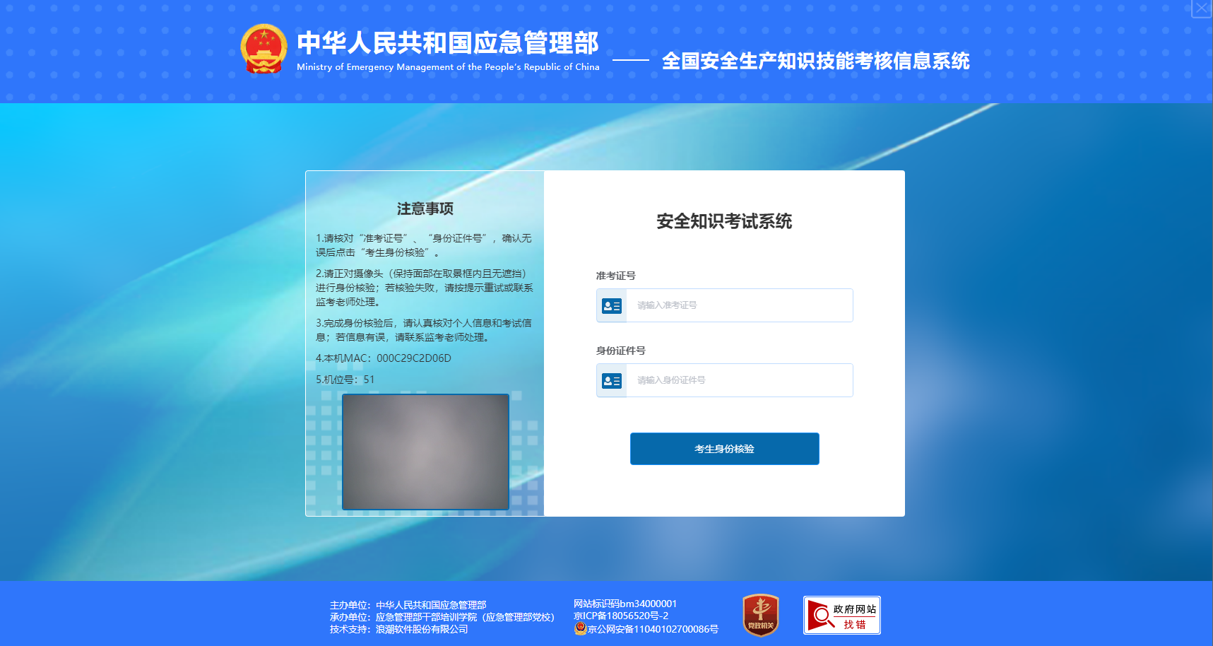
图4.8考生登录

五、FAQ常见问题

1.考点服务端安装问题
【问题1】考点安装过程中出现“由于找不到MSVCP140.dll无法继续执行代码”
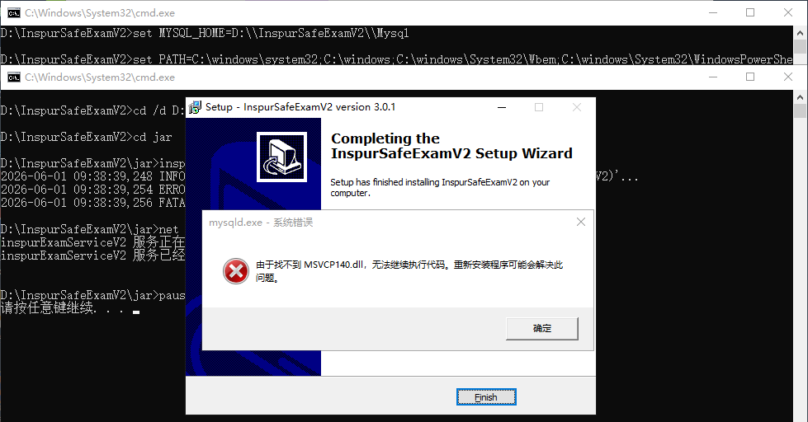
答：复制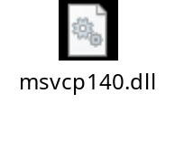文件，拷贝至C:\Windows\System32目录下。

【问题2】考点安装过程中出现“由于找不到VCRUNTIME140_1.dll无法继续执行代码”
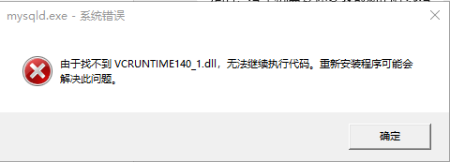
答：复制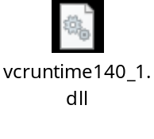文件，拷贝至C:\Windows\System32目录下。

【问题3】考点安装过程中出现“由于找不到VCRUNTIME140.dll无法继续执行代码”
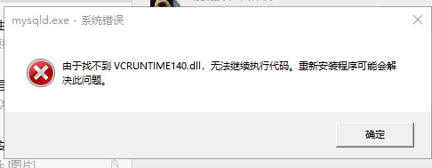
答：复制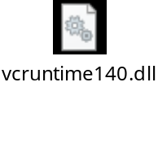文件，拷贝至C:\Windows\System32目录下。

【问题4】考点安装过程中出现“由于找不到MSVCP120.dll无法继续执行代码”
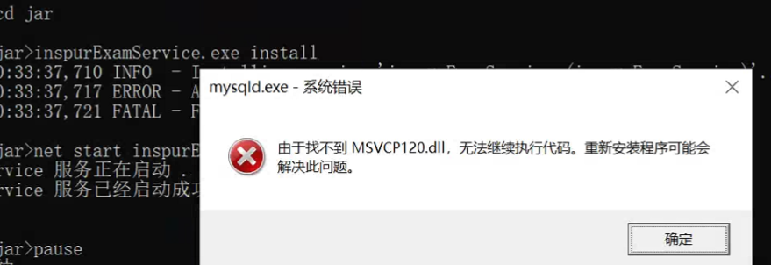
答：复制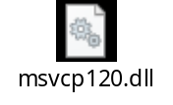文件，拷贝至C:\Windows\System32目录下。

【问题5】考点安装过程中系统出错，发生系统错误1067
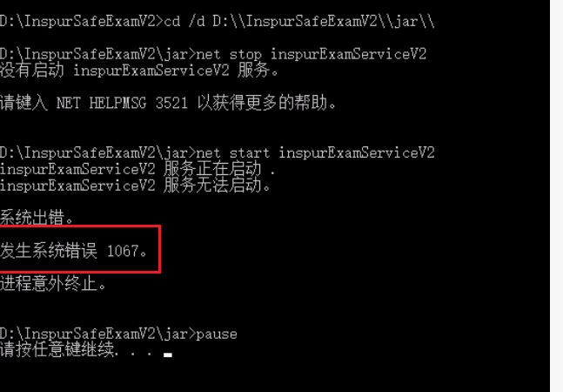

答：检查服务器可用内存是否达标，可用内存至少16G以上手动启动下服务；检查D:\InspurSafeExamV2\ar目录下的xja文件是否存在。若不存在，检查是否被360安全卫士拦截清除，进入360安全卫士的可恢复区，恢复并添加信任。

【问题6】Linux或国产系统，安装报错Invalid jar wirh MD5

答：安装包下载错误，Linux系统下载了国产系统安装包，或者国产系统下载成Linux系统安装包。需根据服务器的操作系统，安装相应的安装程序

【问题7】考点服务端网页打不开
答：检查服务是否正在运行，如果已停止，需要手动启动下。
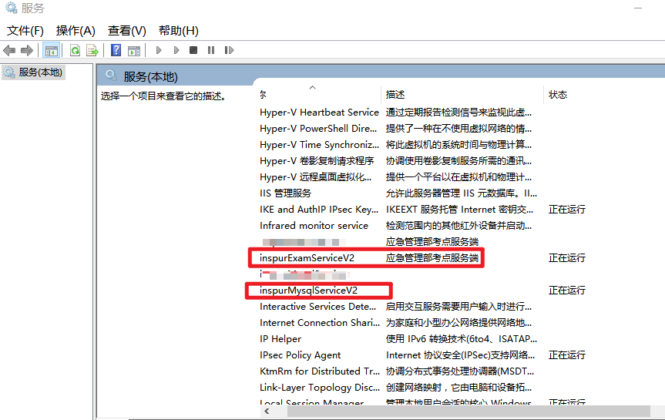

【问题8】考点如何配置？
答：1.考点ID、平台数据交互账号、平台数据交换密钥需要联系省级系统管理员获取。
2.考点名称、MAC地址、IP地址根据备案的信息进行填写。
3.IP地址填写服务器外网IP地址。

【问题9】验证提示“考点名称、ip地址或mac地址输入不正确”，如何操作？
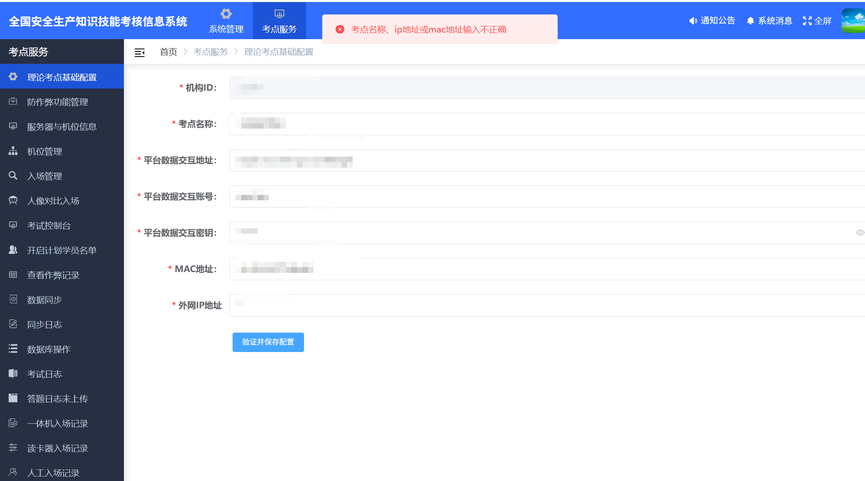

答： 检查考点名称、IP地址或mac地址是否输入正确。

【问题10】验证提示“服务器信息验证失败，请检查输入ip地址和mac地址”，如何操作？
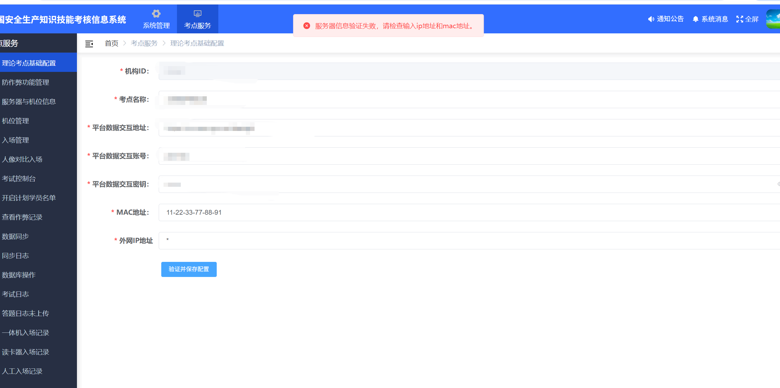

答：检查IP地址、mac地址是否输入正确。

【问题11】验证提示“未查到该账号信息： *****”，如何操作？
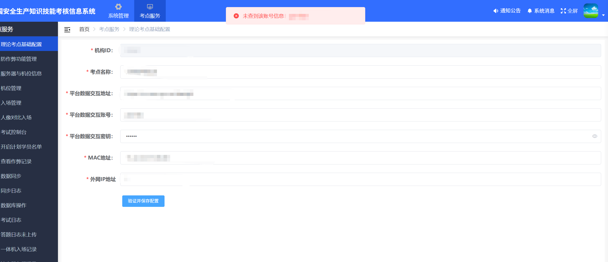

答：检查“平台数据交互账号”是否输入正确。

【问题12】验证提示“本地密钥与云端不一致，请联系省管理员重置公钥后再配置”，如何操作？
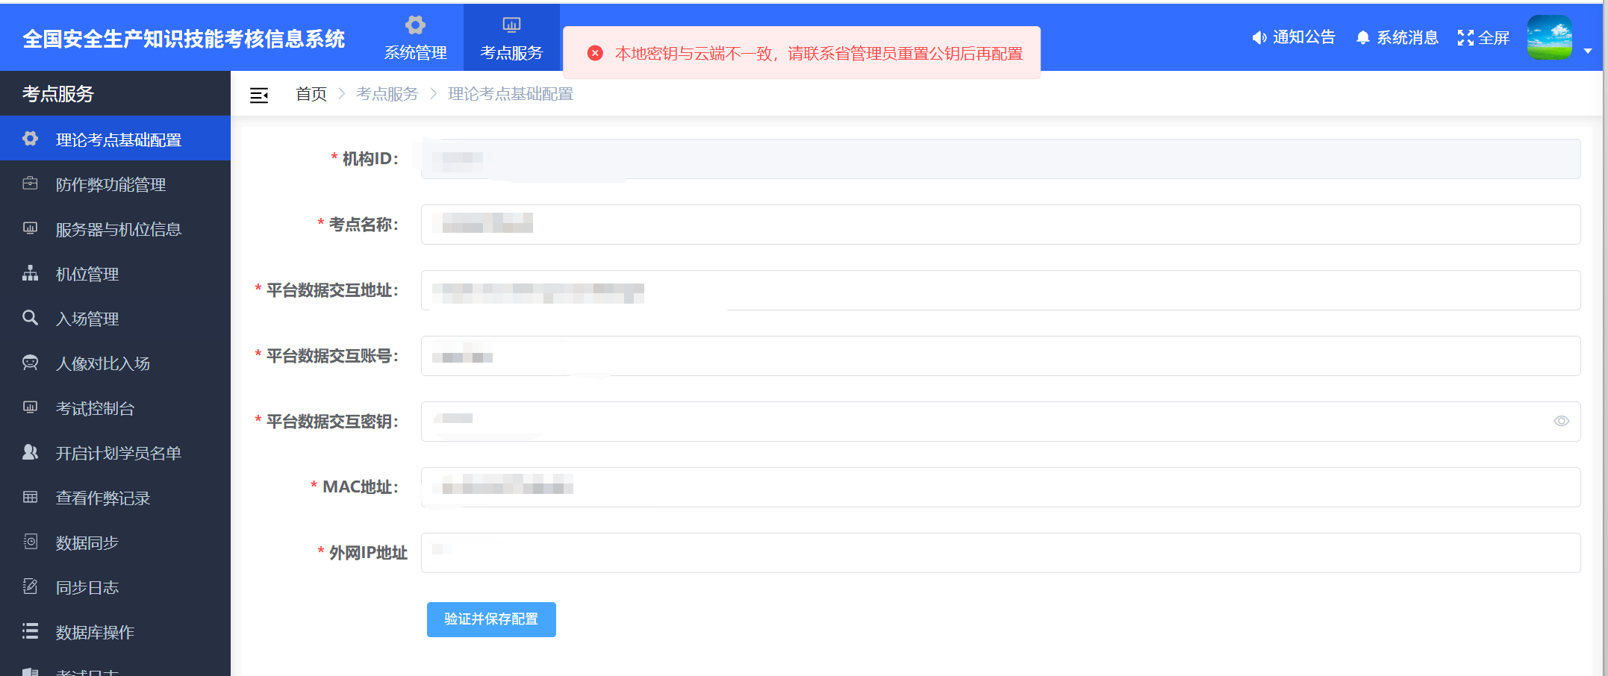

答： 联系省管理员重置公钥，重置后，点击【验证并保存配置】成功后，即可正常使用。

2.在线考试客户端安装问题
【问题13】注册机位，提示“连接失败，请检查考试服务器地址是否正确”
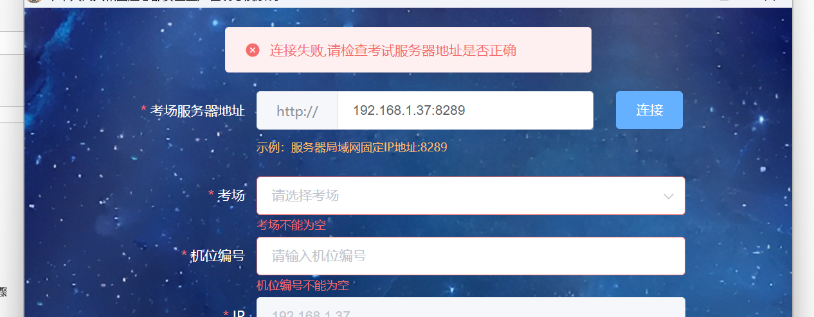

答：检查“考场服务器地址”是否输入正确；确保服务器防火墙已关闭；确保考生机和服务器网络通畅。

【问题14】注册机位，点击连接没有反应
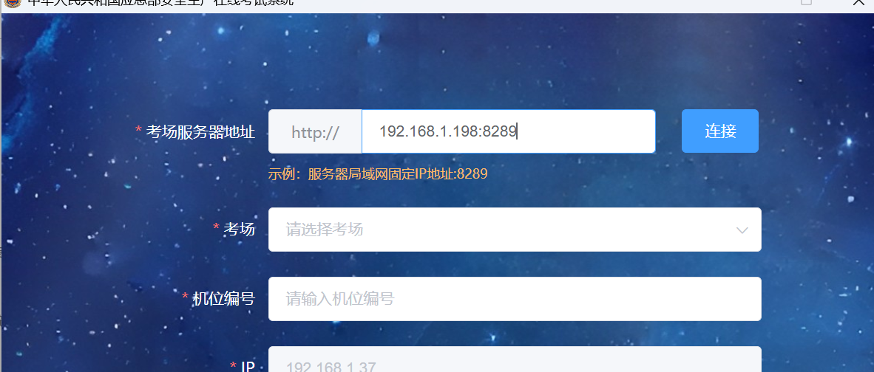

答： 检查考点服务端“理论考点基础配置”能否验证通过；检查考点服务端是否已同步考场。

【问题15】注册机位，提交提示“保存失败，IP地址或者Mac地址重复！”
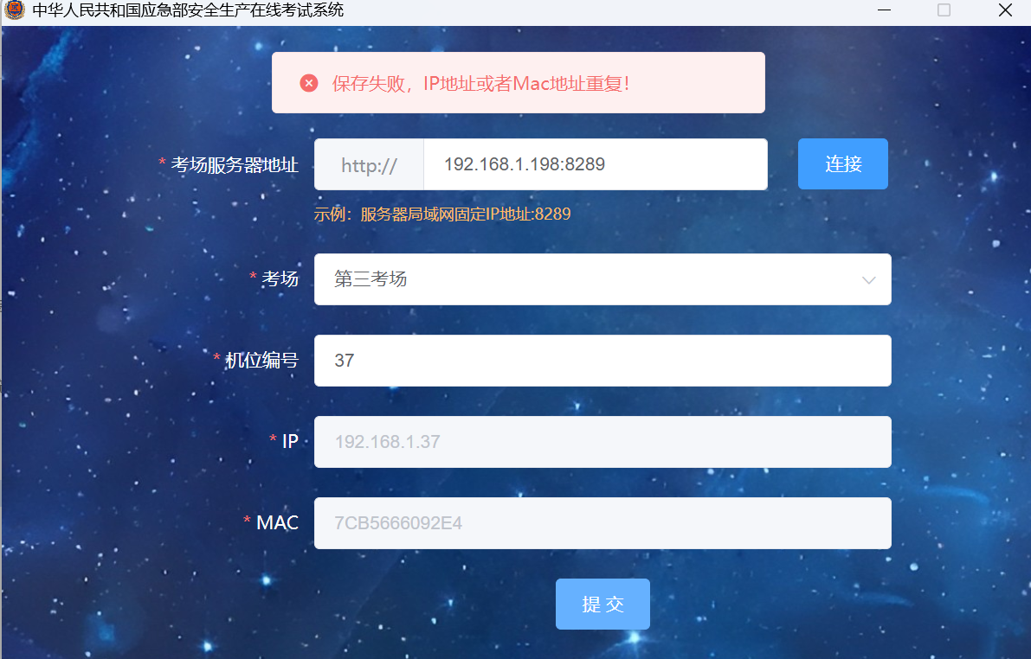

答：登录考点服务端，分别按IP地址或mac地址查询，确认被哪个机位占用。
解决办法：
1.联系省管理员，删除被占用的机位后，同步【机位审核状态下载】，考生机重新注册；
2.注册机位时，机位号输入被占用的机位号，提交。在考点服务端的【服务器与机位信息】提交审核，联系省管理员审核通过后，同步【机位审核状态下载】。

